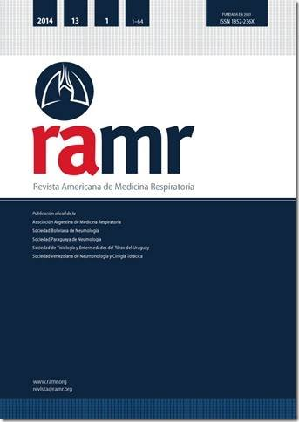

Revista Americana de Medicina Respiratoria

FORMULARIO PARA LOS AUTORES

Este formulario completado debe acompañar cada trabajo enviado a la Revista Americana de Medicina Respiratoria. Adicionalmente, deberá proveerse la información de contacto del primer autor.

Al firmar este formulario, acepto que: 1) he participado lo suficiente en la investigación y el posterior análisis de los datos, así como también en el proceso de escritura del manuscrito, como para tomar responsabilidad por el mismo;2) este trabajo no ha sido publicado previamente o está siendo considerado para su publicación en otra publicación; 3) declaro abajo, si los hubiera, cualquier apoyo financiero o conflicto de interés que involucre el trabajo en cuestión; 4) en caso de publicación del trabajo, los derechos de autor son cedidos a la Revista Americana de Medicina Respiratoria; 5) toda la información proveída en este formulario y en cualquier carta que acompañe el envío del manuscrito es verdadera.

TÍTULO DEL MANUSCRITO _____________________________________________________________________ __________________________________________________________________________________________________________________________________________________________________________________________

AUTORES:

Nombre_______________________________________ Firma __________________________________________
Nombre_______________________________________ Firma __________________________________________
Nombre_______________________________________ Firma __________________________________________
Nombre_______________________________________ Firma __________________________________________
Nombre_______________________________________ Firma __________________________________________
Nombre_______________________________________ Firma __________________________________________

Autor Corresponsal: ____________________________________________________________________________
Dirección ____________________________________________ Ciudad __________________________________
CP _______Teléfono ___________________ Fax ____________________ e- mail __________________________

